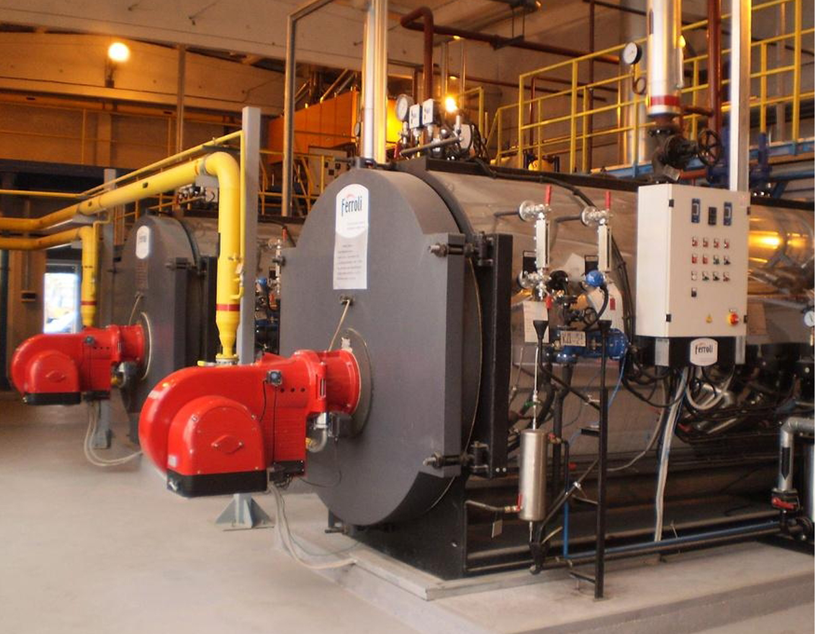
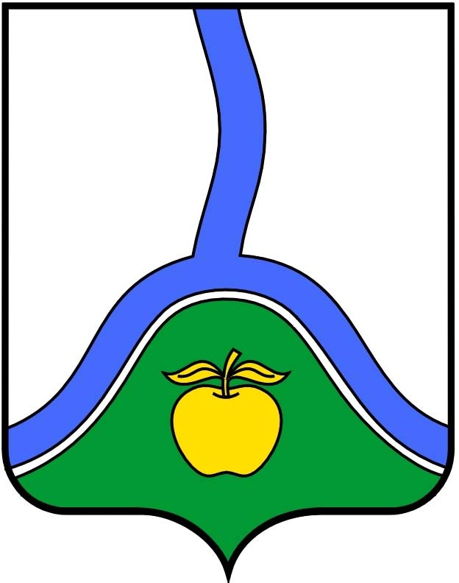
Приложение к постановлению администрации городского поселения – город Россошь
Инв. № подл.
Подп. и дата
Взам. инв. № Инв. № дубл.
от " " 2025 г. №

Схема теплоснабжения городского поселения – город Россошь

на период 2026 - 2041 годов
УТВЕРЖДАЕМАЯ ЧАСТЬ И ОБОСНОВЫВАЮЩИЕ МАТЕРИАЛЫ
Подп. и дата

Изм.
№док
Подп.
Дата

2025 г.


ОБЩЕСТВО С ОГРАНИЧЕННОЙ ОТВЕТСТВЕННОСТЬЮ «КОМПАНИЯ ЗЕМЛЕМЕР»
Регистрационный номер в государственном реестре саморегулируемых организаций СРО-П-139-2203201О.
Адрес юридический:396650, Воронежская область, ИНН/КПП 3627030761 / 362701001; телефон, факс: 8(47396) 5-08-88, 5-08-00; г. Россошь, ул. Пролетарская, д. 75, пом. V, оф. 5 e-mail: zemlemer888@yandex.ru,lobanofzem@mail.ru
Утверждаю: М.С. Кисель

Глава администрации
городского поселения – город Россошь

Схема теплоснабжения городского поселения – город Россошь
на период 2026 - 2041 годов
УТВЕРЖДАЕМАЯ ЧАСТЬ И ОБОСНОВЫВАЮЩИЕ МАТЕРИАЛЫ

Генеральный директор А.Г. Лобанов М.П.
ГИП В. В. Гавриш

2025 г.
Подп. и дата
Инв. № дубл.
Взам. инв. №
Подп. и дата
Инв. № подл.

